**РАЗВИТИЕ ОБРАЗНОГО МЫШЛЕНИЯ И ХУДОЖЕСТВЕННОГО ВООБРАЖЕНИЯ В МУЗЫКАЛЬНОЙ ДЕЯТЕЛЬНОСТИ У ОБУЧАЮЩИХСЯ.**

41 год я обучаю детей игре на замечательном инструменте - аккордеоне. 20 лет работаю в учреждении дополнительного образования по своей программе «Обучение игре на аккордеоне». Первый год данной программы выделился в отдельную программу начального этапа обучения детей: «Первая ступень».

В учреждение дополнительного образования принимаются дети с разными музыкальными способностями, и обучение строится в соответствии с уровнем развития ребенка, его общими и музыкальными способностями. В последние годы значительно увеличилось количество детей 5-7 - летнего возраста, которые начинают своё обучение на аккордеоне. Перед педагогом довольно ответственная задача – выбрать соответствующую методику преподавания игры на этом инструменте.

С детьми данной возрастной категории я придерживаюсь игровых методов в обучении. В своей многолетней педагогической деятельности при построении занятий с детьми я использую разнообразные дидактически материалы, музыкальные игры, творческие задания с названиями. Стараюсь создать радостную, доброжелательную атмосферу, поощряя любую выдумку и фантазию ребенка. Ведь только в этом случае можно достичь максимальной эффективности образовательного процесса, привить любовь к музыке, а через музыку воздействовать на духовный мир обучающегося.

Следует помнить, что образное восприятие, активная работа воображения - отличительная особенность детского мышления. В развитии образного мышления начинающего музыканта целесообразно исходить от умения исполнителя выявить образ в звучании, т.е. придать приему, звуку, нюансу тот характер, ту степень яркости, которые продиктованы образом. Именно на начальном этапе обучения необходимо стремиться развивать образное мышление, искать такие способы развития обучающегося, которые бы постепенно превращали его фантазию в звуковое воображение. Только в этом случае возможны результаты обучения, и развитие учащегося будет полноценным.

Отношение к звуку — это первое, чему нужно обучать. Параллельно идёт освоение музыкальной грамоты – важного этапа в процессе овладения инструментом. Здесь необходимо применить все имеющиеся педагогические технологии, чтобы процесс ознакомления с музыкальной грамотой не преобладал над музицированием. В настоящее время учебно- методические пособия предлагают большое разнообразие методик овладения музыкальной грамотой. Для освоения инструмента важно выучить названия нот, их расположение в скрипичном и басовом ключах. Знать длительности нот, их обозначение, верный счёт. Сыграть нотку определённой длительности обозначенным штрихом. И не забыть про темп! Довольно сложная задача - освоение левой руки с определённым расположением басов и аккордов на левой клавиатуре. В программу обучения «Первая ступень» включено выполнение творческих работ обучающимися по определённой образовательной теоретической теме: «Скрытые нотки», «Длительности нот», «Штрихи», «Темп», «Расположение басов». Творческие работы - это рисунки, поделки, сочинения. Выполняя такие задания, обучающиеся включаются в творческий процесс через данный вид деятельности. Такое изучение теоретического материала облегчает освоение инструмента и стимулирует интерес к занятиям музыкой. Практически все дети с удовольствием рисуют, поэтому освоение музыкальной грамоты не вызывает у них психологического дискомфорта от неизвестной деятельности. А педагогу это помогает узнать о способностях ребенка, его воображении, творческом и ассоциативном мышлении.

Для усвоения и проверки знаний теоретического материала учащимся даётся письменное практическое задание по нотной грамоте: «Найти ошибку», «Проставить тактовую черту», «Заполнить такты». В таких видах работ развиваются самостоятельное мышление, сосредоточенность, уверенность в правильности выбранного решения, а также закрепляются теоретические знания.

Критерии оценки для каждого ученика разные, зависит от успешности его работы на определенном этапе развития. Но с самого первого занятия, обучающийся за старание, инициативу, трудолюбие получает «Дружбик» - самую лучшую оценку в нашем объединении.

**«Скрытые нотки»**

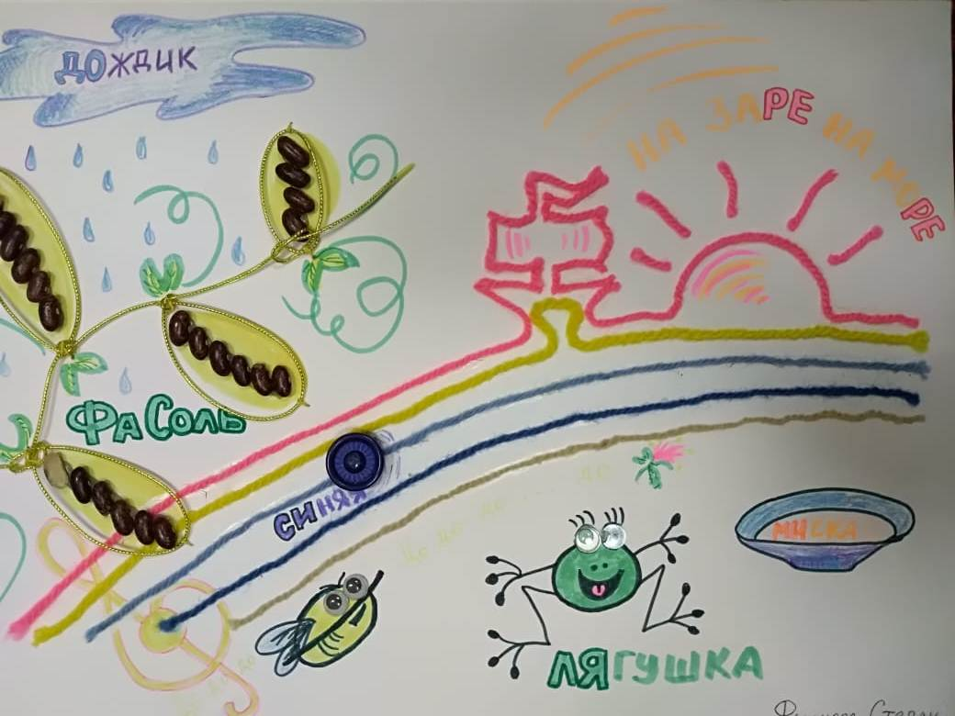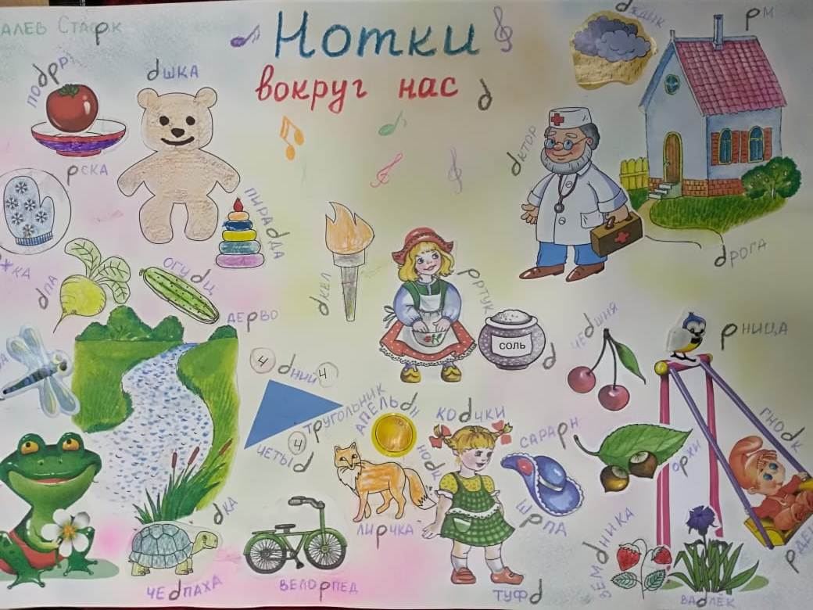

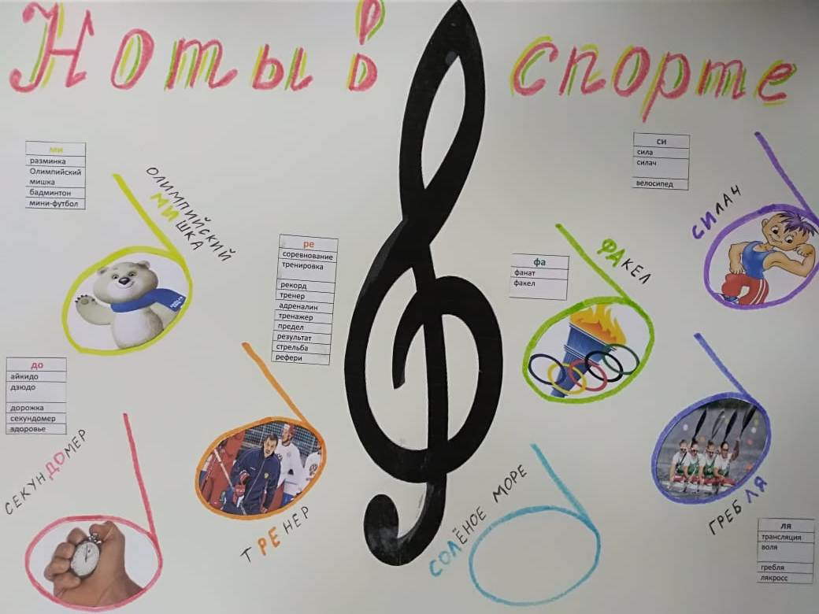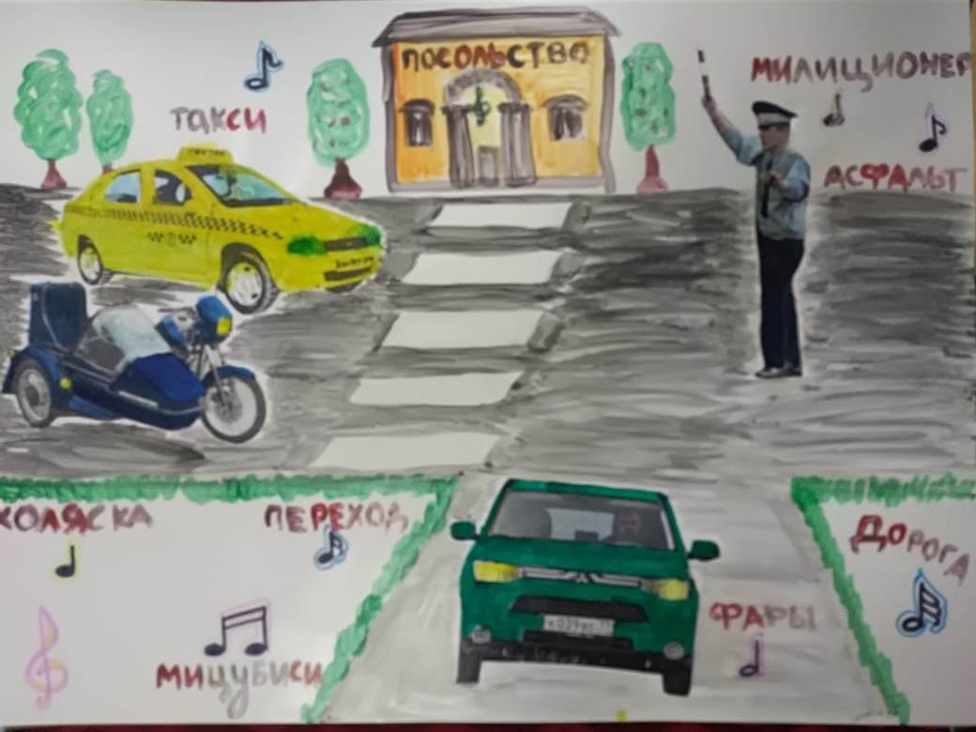

**«Длительности нот»**

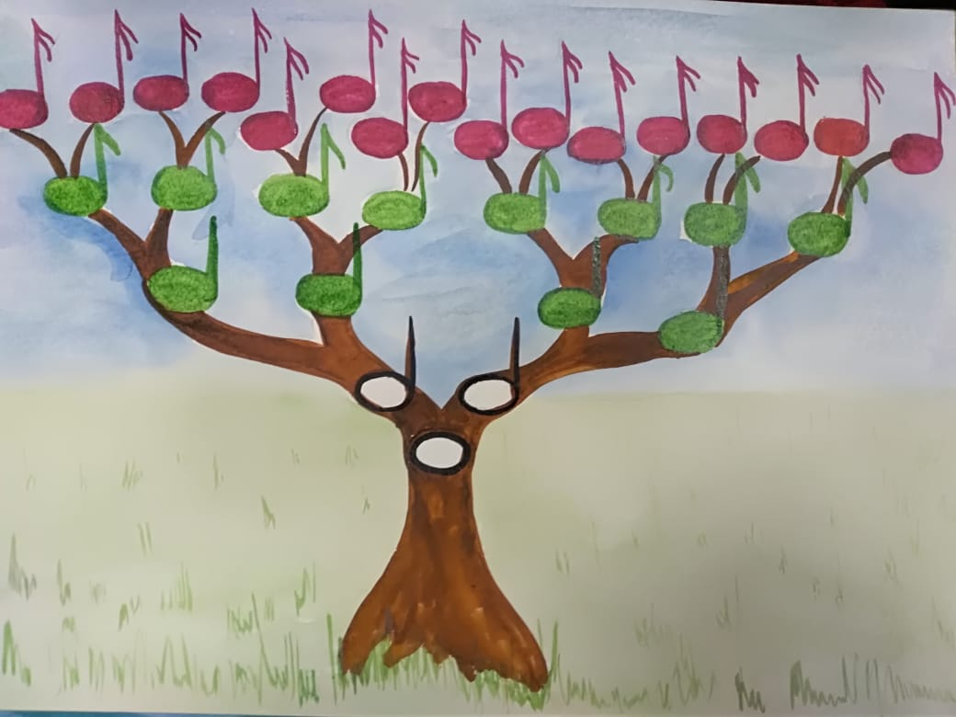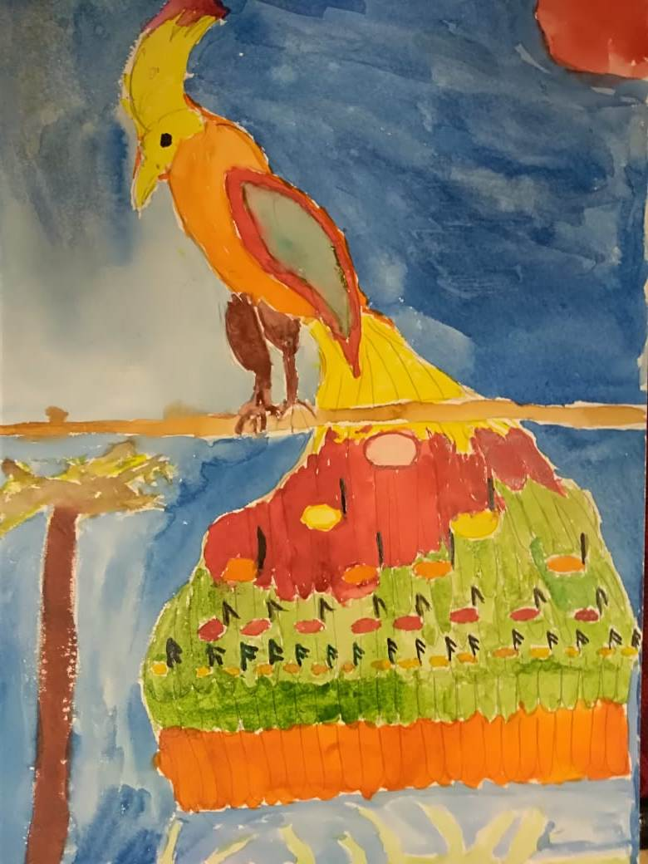

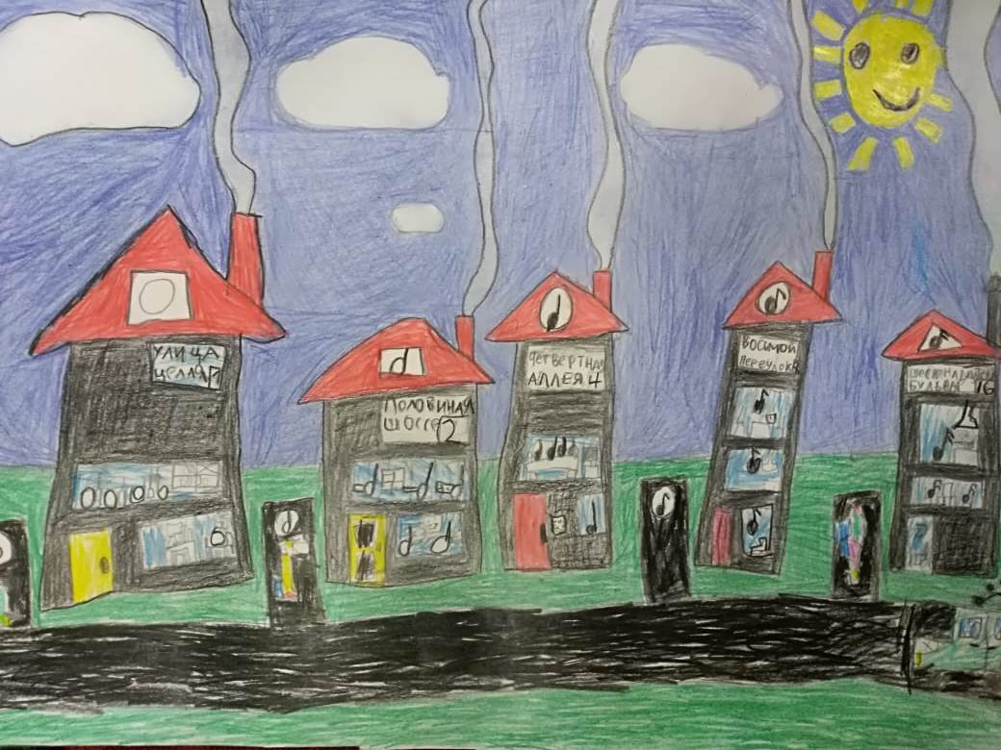

**«Штрихи»** 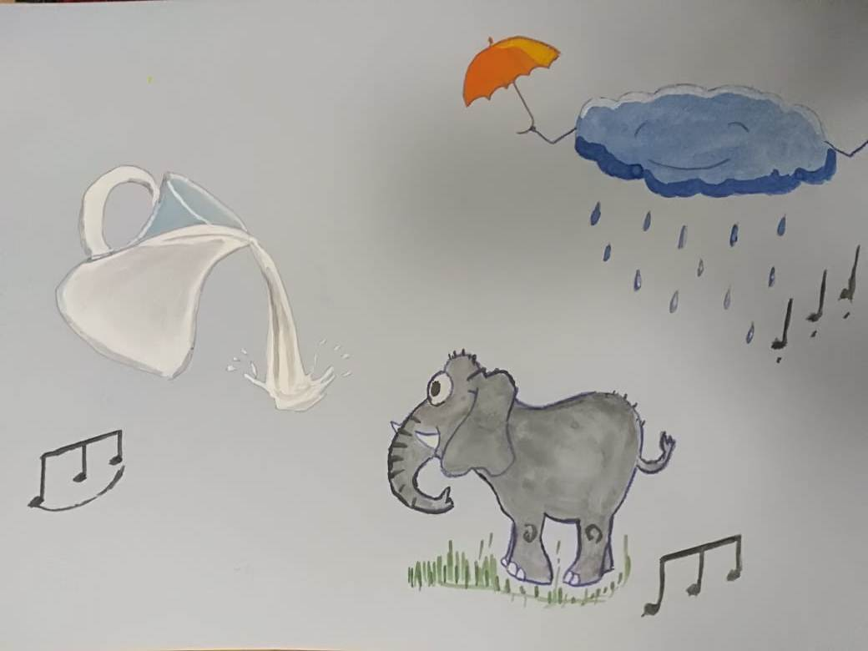 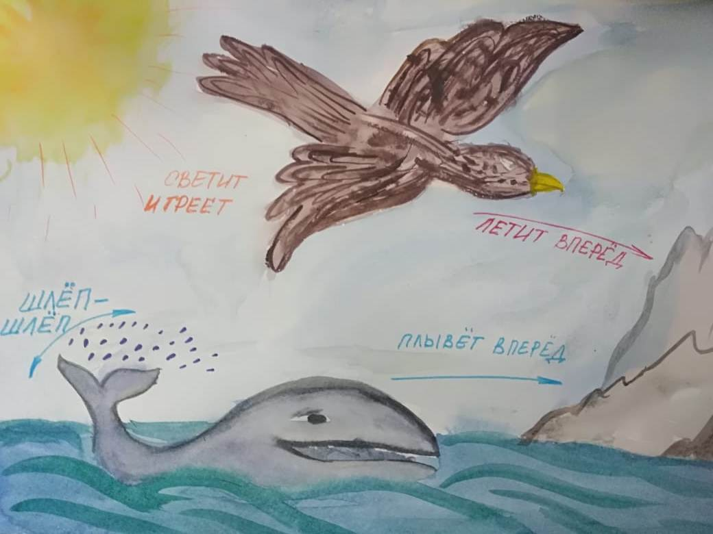

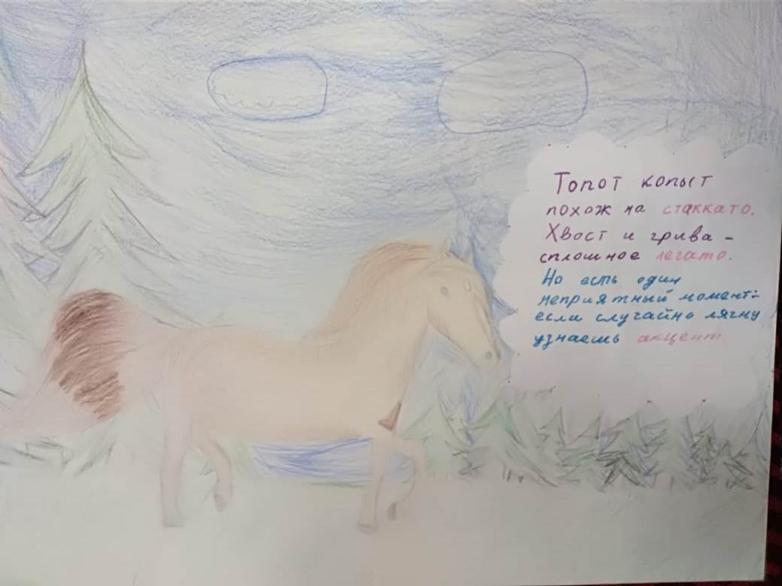

**«Темп»** 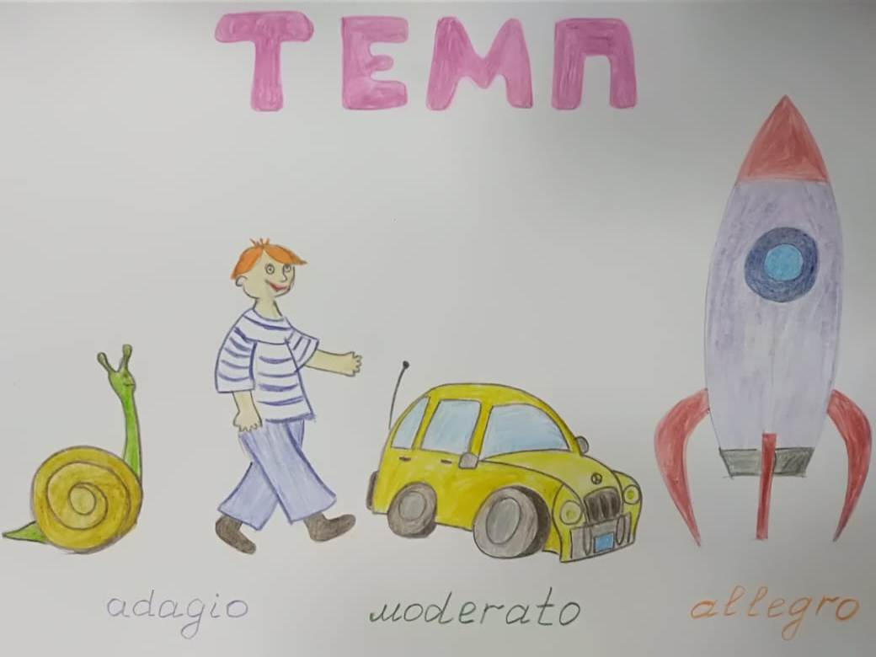 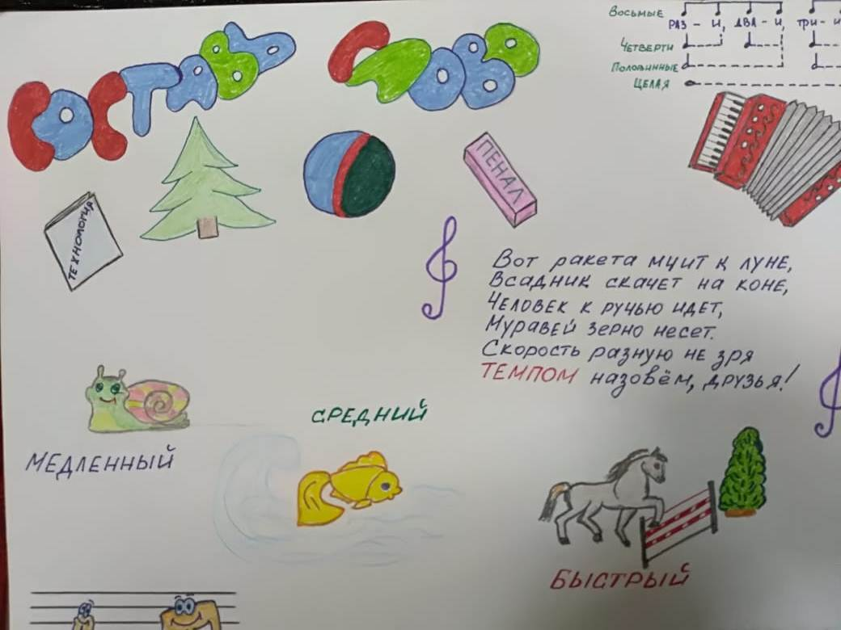

**Рассказ «Расположение басов»**

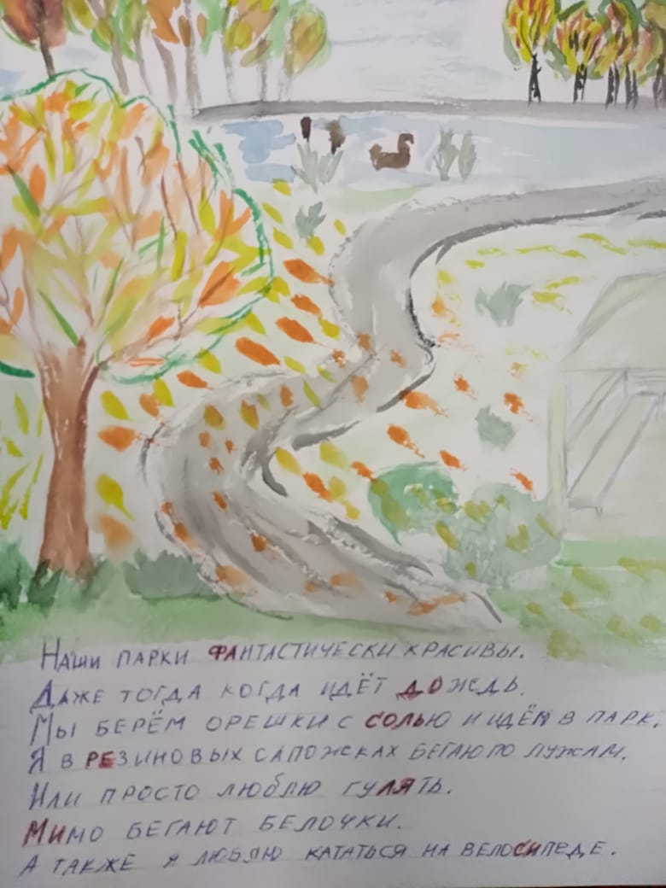

**«Дружбик»**

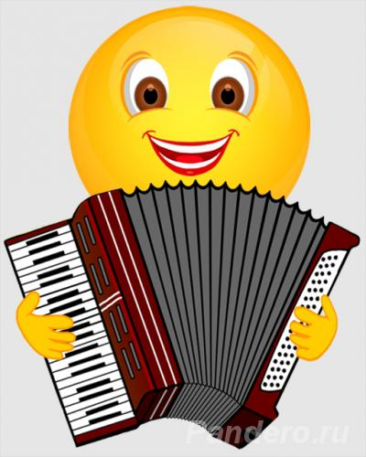

Педагог дополнительного образования ГБОУ Школа № 201 **Шманова Елена Борисовна**